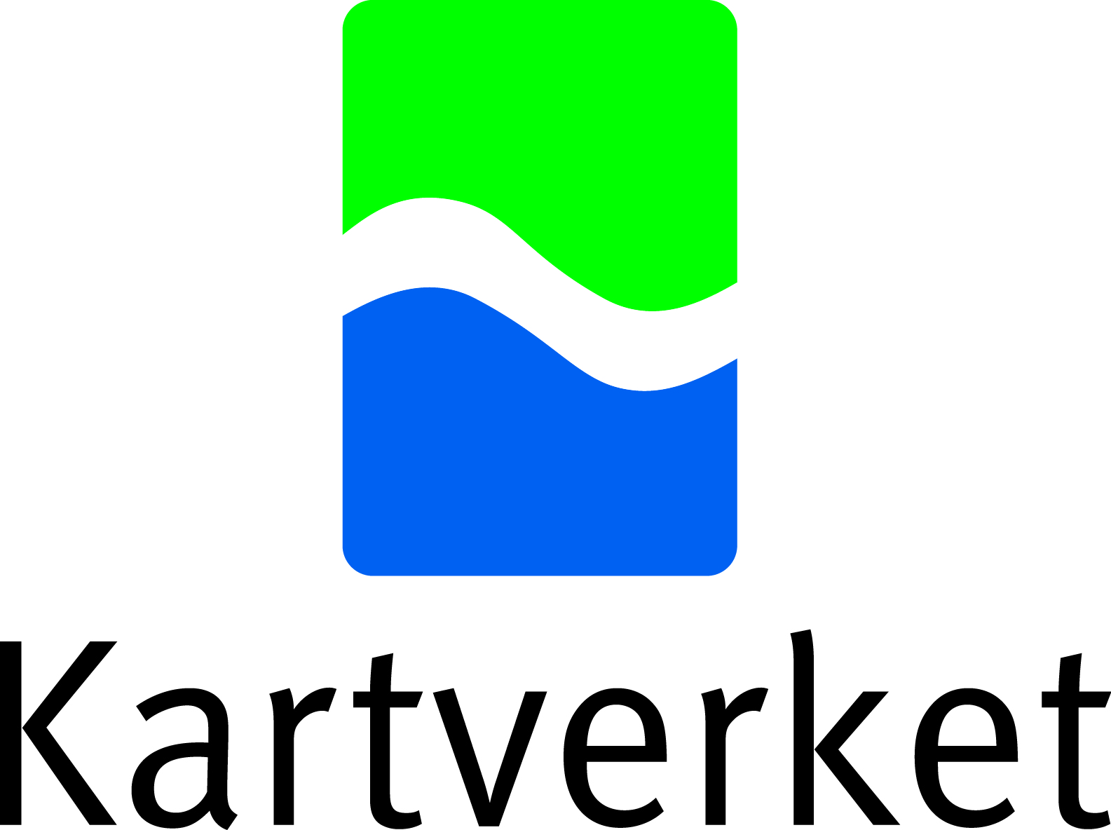 | Sendast:  Kartverket  Nasjonalt register  over luftfartshindre  Kartverksveien 21  3511 Hønefoss |  | Melding om bygningar, konstruksjonar eller anlegg som kan vere til hindring eller utgjere ein fare for luftfarten.  Skjemaet kan nyttast ved rapportering pålagt i Forskrift om rapportering, registrering og merking av luftfartshinder, vedteke av Luftfartstilsynet 01.09.2014.  Kartverkets personvernerklæring: https://www.kartverket.no/Om-Kartverket/Personvern/
Utfylling: Bruk BLOKKBOKSTAVAR. NYNORSK
Informasjon i rubrikk 1- 4 blir unnateke offentligheit. Rettleiing: Sjå baksida, ref. rubrikknummer.
1.Tiltakshavar/eigar/utbyggjar/ansv. søkjar: |  | Adresse: |  |  |  | Postnr.: | Poststad: | Telefon:
 |  |  |  |  |  |  | E-post: | Telefaks:
2. Kontaktperson: |  | Adresse: |  |  |  | Postnr.: | Poststad: | Telefon:
 |  |  |  |  |  |  | E-post: | Telefaks:
3. Kommune: |  | Adresse: |  |  |  | Postnr.: | Poststad: | Telefon:
4. Kommunal ref. for byggjesak/tiltak:
HINDERBESKRIVING - Aktuelle rubrikkar fyllast ut. (Rubrikk 5 -15 er open informasjon i registeret )
5. Hindertype: |  |  |  |  | 10. Koordinatsystem:
6. Namn: |  |  |  |  | Sone/akse:
7. (a) Status:  (b) Evt. dato for endring av status: |  |  |  |  | Nord:
8. Høgd over havet på bakkenivå for hindret (m): |  |  |  |  | Aust:
9. Høgd over bakken for hindret (m): |  |  |  |  | 11. Målemetode:
13. Merknader: |  |  |  |  | 12. Merking/belysning: Ikkje merkt. Merkt med raudt, fast lys.  Merkt med kvitt, blinkande lys. Merkt på annan måte.
14. Vedlegg: Kartutsnitt med innteikna posisjon for hindret, helst avmerkt på økonomisk kart eller kart 1:50 000. Oppgje kva for
kartblad utsnittet er frå:
15.
Dato: _ _ /_ _ / _ _ _ _
…………………………………………………….
Underskrift av innmeldar
Til bruk for Statens kartverk:
Kvittering for motteke melding:
Melding motteke, dato: …../……-..… STEMPEL
………………………..……….………
Signatur
ANLID: |  |  |  | Nøyaktigheit (±) :
Registreringsdato: |  |  |  | Geometrikjelde:
Endringsdato: |  |  |  | Atributtkjelde:
Merknad: |  |  |  | Registrert i NRL:  Dato: .….../….…-….… Sign: …………………………………………….

Nasjonalt register over luftfartshinder | RETTLEIING for utfylling av melding om tiltak eller konstruksjonar som kan vere til hindring eller utgjere ein fare for luftfarten.

Heimel:
Etter Forskrift om rapportering, registrering og merking av luftfartshinder er Statens kartverk registerførar for Nasjonalt register over luftfartshinder (NRL). Tiltakshavar skal melde luftfartshinderet til registerførar. Straks registerførar har motteke melding, og meldinga tilfredsstiller krava i § 4 og 5, blir kvittering sendt tilbake til rapportør.

- Tiltakshavar/eigar/utbyggjar
Den som er ansvarleg for at søknads- eller anleggstiltak blir utført i samsvar med avgjersler gjeve i medhald av plan- og bygningslova, eller som er eigar av eksisterande bygning, konstruksjon eller anlegg som fell inn under definisjonen i
§ 2 i forskrifta.
- Kontaktperson
Den som kan gi nærmare opplysningar.
- Kommune
Den eller dei kommunar der luftfartshindret er fysisk plassert
- Kommunal ref. for byggjesak/tiltak
Kommunalt jnr./saksnummer for behandling når dette er kjent.
- Hindertype
Vel alternativ:
− Brutårn – Jernbanebru – Taubane*
– Bygning – Pipe – Vasstårn
– Fyrtårn − Skiheis* – Vindmølle
− Løypestreng* − Tårn for telekommunikasjon
– Anna (rubr. 13) − Mast for telekommunikasjon
*Ved lineobjekt bør ein leggje ved liste med koordinatar for stolpar/knekkpunkt. Ved behov kan egna skjema fås ved førespurnad til nrl@kartverket.no.
- Namn
Fyllast ut når eigennamnet eller objektnummeret er kjent.
Eks. Tryvannstårnet, Vikersund kornsilo og liknande.

- Status
Vel alternativ:
– Ferdig/eksisterande
– Fjerna
– Planlagd
– Ombygd

b. Evt. dato for endring av status
Nyttast om det er kjend at hinderets status skal endrast.
- Om hinderet har nåverande status "planlagd" og skal oppførast, skriv dato for oppføring av hinder.
- Om hinderet har nåverande status "eksisterande" og skal fjernast, skriv dato for fjerning.
- Om hinderet er midlertidig, skriv dato for både oppføring og fjerning
Om nøyaktig dato for oppføring/fjerning ikkje er kjend, skriv ein omtrentleg dato. I så fall ber vi om å få nøyaktig dato ettersendt, for eksempel til nrl@kartverket.no
- Høgd over havet på bakkenivå for hindret.
Oppgjevast i meter. Kan lesast ut frå kart.
- Høgd over bakken for hindret.
Avstanden mellom bakken og toppen av hindret. Oppgjevast i
M meter. For objekt på sjøen oppgjevast h.o.h.
- Koordinatsystem (fyllast ut om mogleg)
I Noreg har vi ulike koordinatsystem på dei forskjellige kartseriane: På tekniske kart (kommunale kartverk) og det økonomiske kartverket nyttar ein p.t. NGO- systemet. På nye tekniske kart kan UTM-Euref89, som svarar til UTM-WGS84, vere brukt.
På N50 og M711-serien blei UTM-ED50 brukt fram til 1990 (svart rutenett). På nye N50, M711 og HLC (flykart) bruker ein UTM-WGS84 (blått rutenett). Geografiske koordinatar (grader, minutt og sekund) kan også målast på kart i liten målestokk.
I satellittposisjonringssystema kan ein velje mellom UTM-ED50, UTM-WGS84 eller geografiske koordinatar.
Vel ein geografiske koordinatar, kan ein velje ulike datum. Bruk WGS-84 i dette høvet.

Soner og aksar: For at kartkoordinater skal bli eintydige, må sone eller akse oppgjevast. Bruker ein geografiske koordinatar, treng ein ikkje oppgje sone eller akse.
I NGO-systemet er Noreg delt opp i aksar frå I til VIII. I UTM-systemet er jorda delt opp i 60 soner. Land- og havområda i Noreg strekkjer seg frå sone 28 til 36. Aktuell sone eller akse finst i teiknforklaringa eller rammeinformasjonen på karta. Koordinatsystemet finst på kartet, eller i satellittnavigatoren når ein slik er brukt. Dei vanlegaste systema er:
− Geografiske (WGS84/Euref89)
– UTM (WGS84/Euref89)
– UTM (ED50)
– NGO
Sone/akse: Nummeret finn ein på aktuelt kartblad, frå 32 til 36 eller I til VIII
Nord Aust skal oppgjevast som koordinatar.
- Målemetode
Vel alternativ:
– Målt på teknisk kart (TK)
– Målt på økonomisk kart (ØK)
– Målt på noregskart i målestokk 1:50 000
– Målt med enkel GPS
– Målt med «profesjonell» GPS (metode kan spesifiserast i rubr. 13)
− Landmåling
− Anna (rubr. 13)
- Merking/belysning
Vel alternativ:
– Merkt med raudt, fast lys
– Merkt med kvitt, blinkande lys
– Merkt på annan måte
− Ikkje merkt
- Merknader
Vis til rubrikknummeret ved nærmare forklaring til punkt i skjemaet. Nemn elles omstende som kan ha verknad for flytryggleiken i høve til hindret.
- Vedlegg
Når kartutsnitt leggjast ved, er det viktig å oppgje på baksida kva for kartblad utsnittet er henta frå.
- Stadfesting /underskrift
Underteiknast av innmeldar. Ver venleg å ettersende avviks-
melding ved eventuell avvikande plassering eller høgd på tiltaket i høve til tidlegare melding.

